

**“墨子AI开发环境”安装手册**

**（Python+Windows）**

**编写： 赵俊义**

**校对：**

**审批： 许怀阳**

**北京华戍防务技术有限公司**

**2020年4月**

目录

1 概述 3

2 安装需求 3

2.1 软件需求 3

2.2 硬件需求 3

3 安装包下载 3

4 安装步骤 5

4.1 “联合作战推演系统（个人版）”安装 5

4.2 墨子AI开发包及案例安装 7

4.3 “Python开发环境”安装 7

4.3.1 安装Anaconda 7

4.3.2 安装Python虚拟环境 10

4.3.3 安装pycharm 11

4.3.4 配置代码环境 15

5 测试运行 20

5.1 启动数据库 20

5.2 运行案例demo 21

# 概述

“墨子AI平台”是基于“墨子联合作战推演系统”研发的军事AI开发及训练平台。用户可基于“墨子AI平台”开展深度学习、对抗博弈、多智能体、行为树等多种模式的人工智能研究。

考虑到目前绝大部分用户都是Windows用户。本手册只介绍Windows版的开发和使用。Linux版将会随后推出。

进行墨子AI开发和训练需要“墨子联合作战推演系统”以及“墨子AI开发包”。本手册中的“墨子联合作战推演系统”以个人版为例。

# 安装需求

## 软件需求

1）操作系统：Win7 或 Win10（64位）；

2）开发工具：python3.6.5，pyCharm2019。

## 硬件需求

1）CPU：建议7代i5及以上；

2）显卡：GTX 960 及以上（兼容cuda8.0以上的显卡驱动）；

3）内存：8G及以上。

# 安装包下载

进行墨子AI开发需要两个部分：

1）墨子联合作战推演系统：为AI开发及训练提供仿真支撑，本手册的墨子系统以“墨子个人版”为例。

2）墨子AI开发包：其中包括墨子AI的基础类库及案例。

这两个系统的安装包都可在华戍防务的官网上下载。

另外，由于墨子AI采用Python语言开发，因此需要安装Python开发环境。为方便您的使用，我们将Python安装包及所需的第三方安装包也集中打包，放在官网上。

三个安装包的下载网址：https://www.hs-defense.com/col.jsp?id=105

“墨子联合作战推演系统（个人版）”下载页面如下图所示：

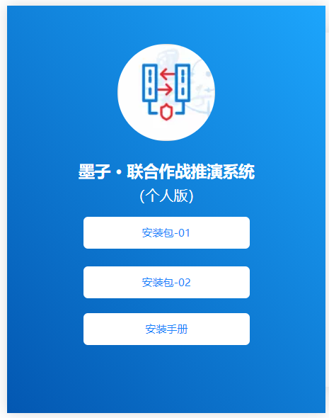

图 1 墨子个人版安装包

墨子AI开发包（Windows）以及Python环境安装包下载页面如下图所示：

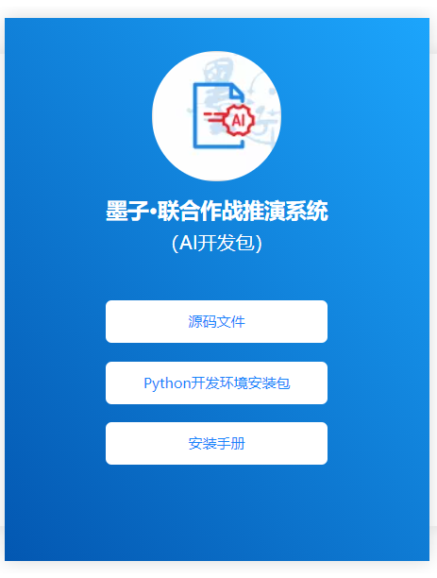

图 2 墨子AI开发包（Windows）

# 安装步骤

Winodws系统以win10为例，如果是其他版本windows操作系统，基本操作类似。

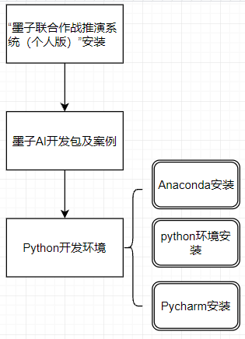

图 3 “墨子AI平台”开发环境安装步骤

python开发环境的安装包括三个内容：Anaconda安装，虚拟python环境安装，Pycharm安装。

* 1. **“联合作战推演系统（个人版）”安装**

“联合作战推演系统（个人版）”的安装可参考“联合作战推演系统（个人版）”安装包中的安装手册。解压后的文件的目录如下图所示：

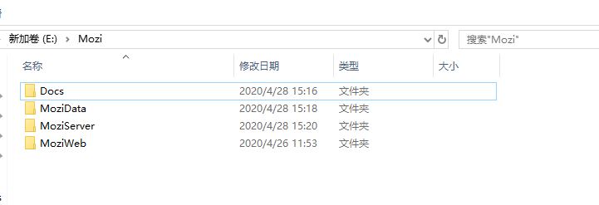

图 4 “联合作战推演系统（个人版）”组成

其中各模块介绍如下：

1）MoziServer：墨子联合作战推演系统安装文件夹；

2）MoziWeb：基础数据管理工具服务安装文件；

3）MoziData：数据库服务安装文件夹；

4）Docs：墨子推演平台windows版本的安装手册文件夹。

为了适应AI训练，需要修改MoziServer的配置文件，如下图双击ConfigSet.exe选择不同的训练模式就能直接修改MoziServer的配置。

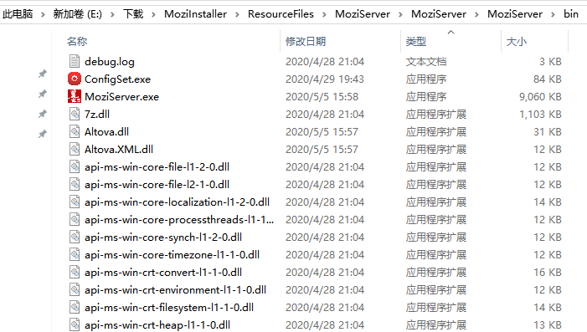

图 5 修改配置文件

双击运行ConfigSet.exe，选择“AI训练模式”。

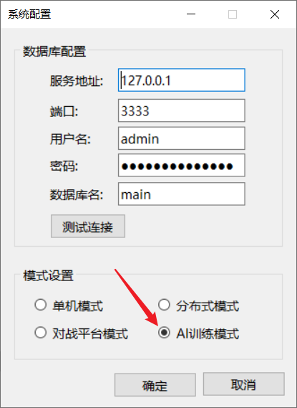

图 6 选择AI训练模式

* 1. **墨子AI开发包及案例安装**

墨子AI开发包包括3个压缩文件:

1）墨子AI开发包（源码）：墨子AI开发包的源码，包括五个强化学习案例：dppo，heli_anti_sub，uav_anti_tank，hxfb_test,sc_code；一个行为树案例bt_test，和一个常规案例 rule_bot。

2）python 开发环境安装包 ：包括Anaconda3-2019.10-Windows-x86_64.exe，pycharm-community-2020.1.4.exe安装文件以及virtualpy369.rar虚拟环境压缩包。

3）墨子AI手册：包括墨子AI开发环境安装手册和python接口的底层lua脚本使用手册，python接口手册，以及相关案例的说明。

注意：解压缩后的文件名以及路径最好都不要带中文字符。

墨子AI开发包（源码）主要由3部分组成：

1. mozi_ai_sdk: 包含强化学习的demo案例。
2. mozi_simu_inter:包含墨子推演系统中各种实体的接口函数。
3. utils：通用的功能模块，包括日志，作图以及少量地理计算模块。

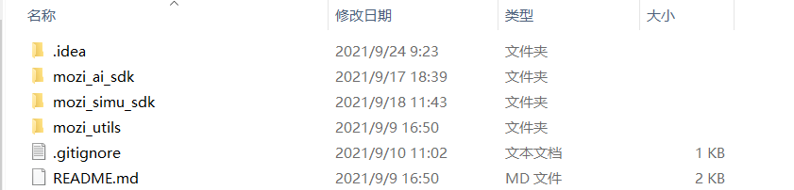

图 7 墨子AI开发包代码组成

墨子AI开发包（源码）在码云上更新，用户关注后，可以随时获取代码的最新版本，地址：https://gitee.com/hs-defense/moziai。

* 1. **“Python开发环境”安装**

### 安装Anaconda

找到下载的 Python开发环境安装包，解压缩后可看到相关的文件：

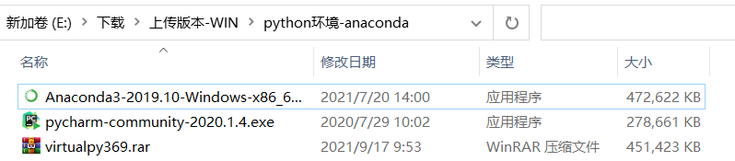

图 8 python开发环境

1. 双击Anaconda3-2019.10-Windows-x86_64.exe进行安装。如下图所示，要选择 Just Me或者All Users都可以，然后点击Next。

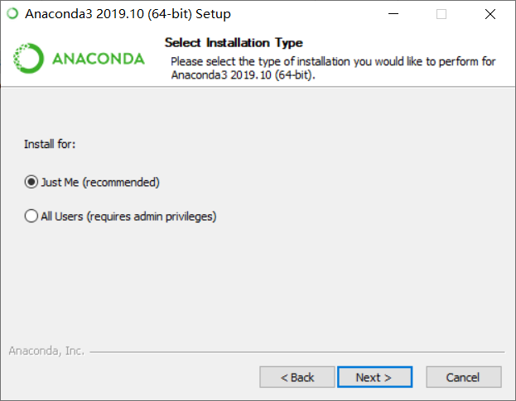

图 9 安装用户类型

1. 安装路径，最好选择安装在C盘。

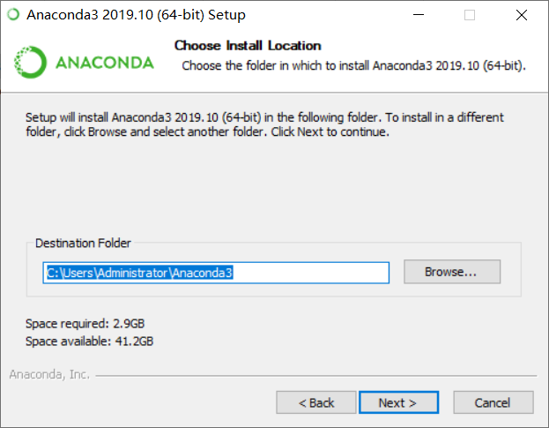

图 10 安装路径

1. 设置环境变量，把Anaconda加到系统的环境变量中。

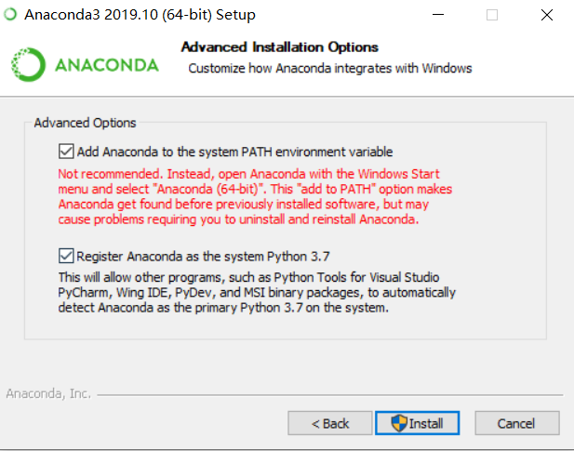

图 11 设置环境变量

1. 安装成功，点击Next。

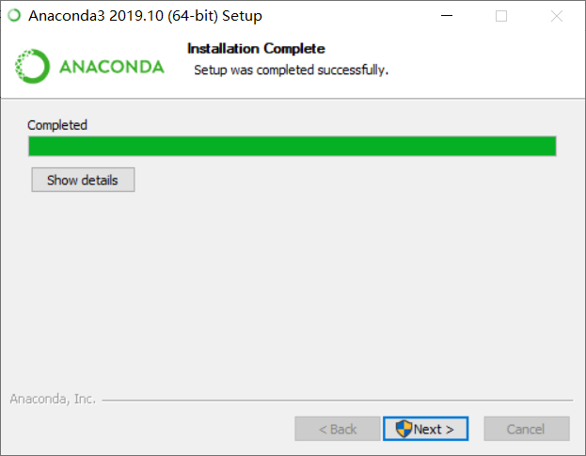

图 12 安装成功

1. 切换到安装的路径，可以看到安装的anaconda安装文件夹。

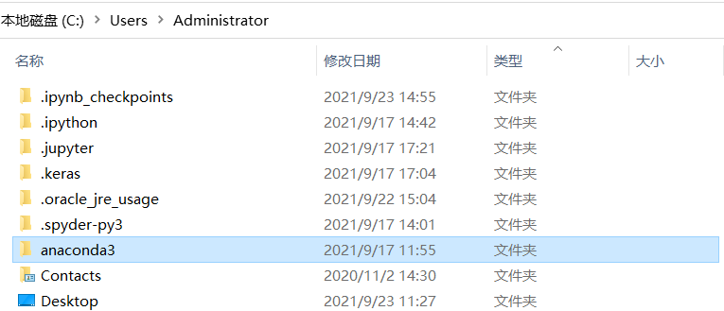

图 13 安装路径

### 安装Python虚拟环境

为了简化用户安装python环境的流程，我们直接把下载的python虚拟环境复制到anaconda环境文件夹中，这样我们就可以在运行python代码的时候，调用不同的python环境。

1）在 Python开发环境安装包目录下双击virtualpy369.rar解压到当前目录。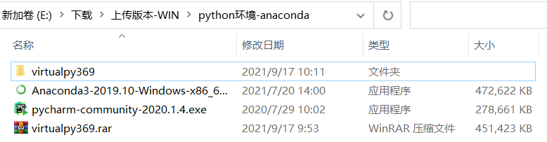

图 14解压缩python虚拟环境

2）把virtualpy369文件夹复制到anaconda安装目录下的envs文件夹中。

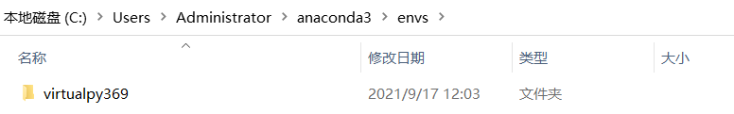

图 15 安装虚拟环境

### 安装pycharm

在Python开发环境安装包目录下找到pycharm-community-2020.1.4.exe安装文件，双击进行安装。

1）安装pycharm

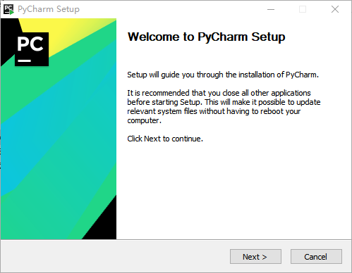

图 16安装pycharm

2）选择pycharm安装的位置。

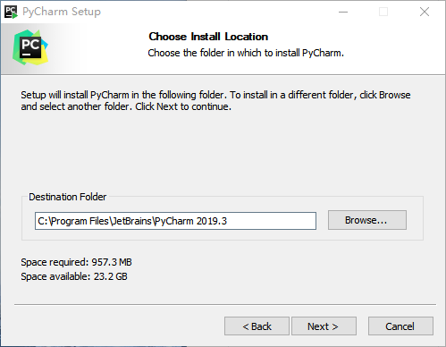

图 17 pycharm安装到C盘

3）如下图，所有方框都选中，然后点击Next。

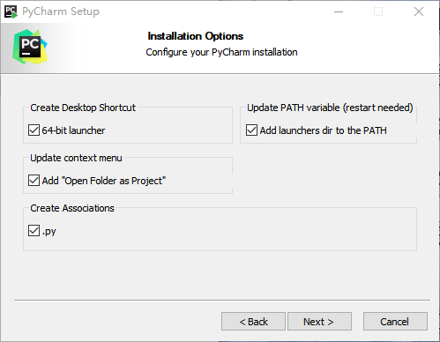

图 18 pycharm的配置

4）点击Install继续安装。

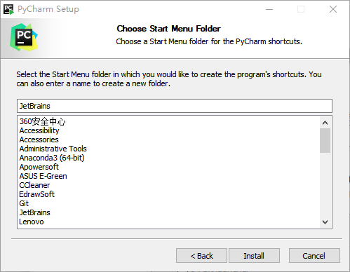

图 19 继续安装

5）继续安装。

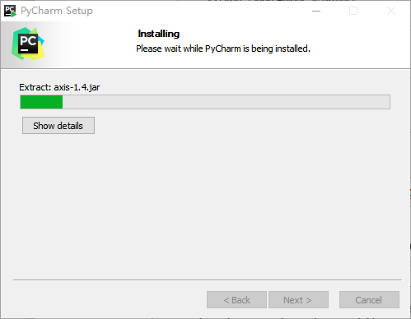

图 20 安装过程

6）安装成功后，可以重启电脑或者之后手动重启。

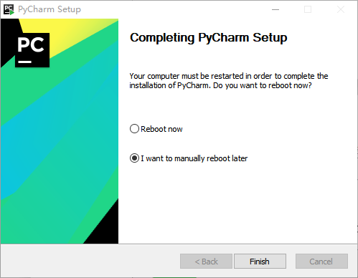

图 21 安装完成

7）出现如下界面，说明pycharm安装成功。

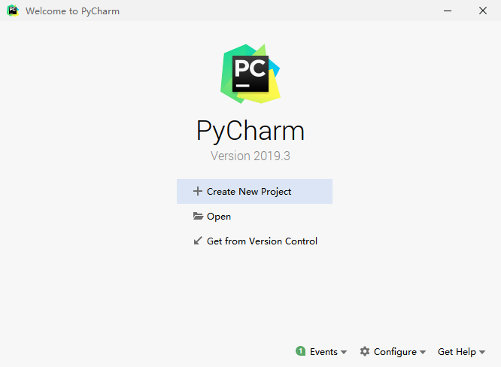

图 22 pycharm安装成功

### 配置代码环境

pycharm安装成功后，案例代码的运行需要python环境，下面开始在pycharm里配置anaconda的虚拟环境。

1. 点击pycharm的File，选择Open，打开要运行的案例。

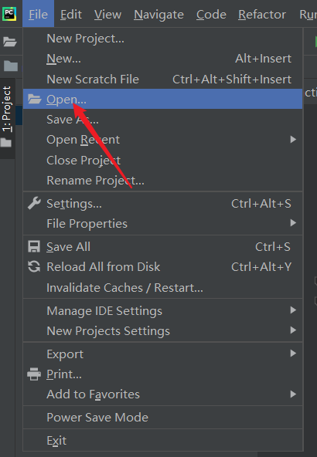

图 23 点击Pycharm的File

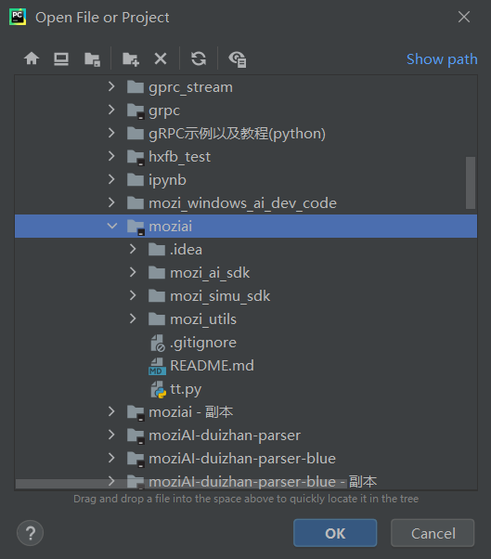

图 24 打开工程代码moziai

2）打开海峡风暴行为树案例：moziai\mozi_ai_sdk\bt_test，右键点击main_versus.py文件，然后点击Run’main_versus’可以看到黄色条状显示：No Python interpreter configured for the project，即没有python解释器，需要我们手动配置。

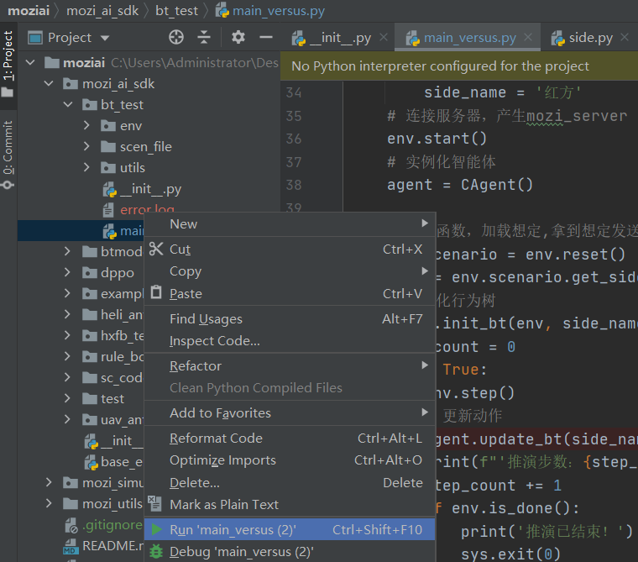

图 25 配置解释器

3）在pycharm左上角的File中点击setting，打开python解释器的配置。

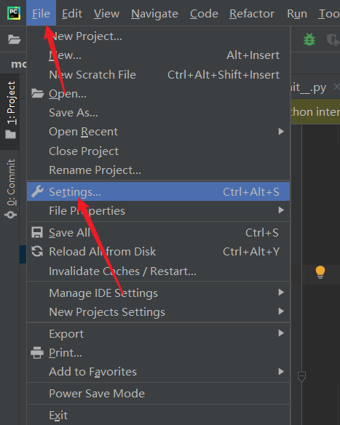

图 26 配置解释器

4）然后如下图点击Project Interpreter，点击右上角的齿轮，点击Add，选择解释器。

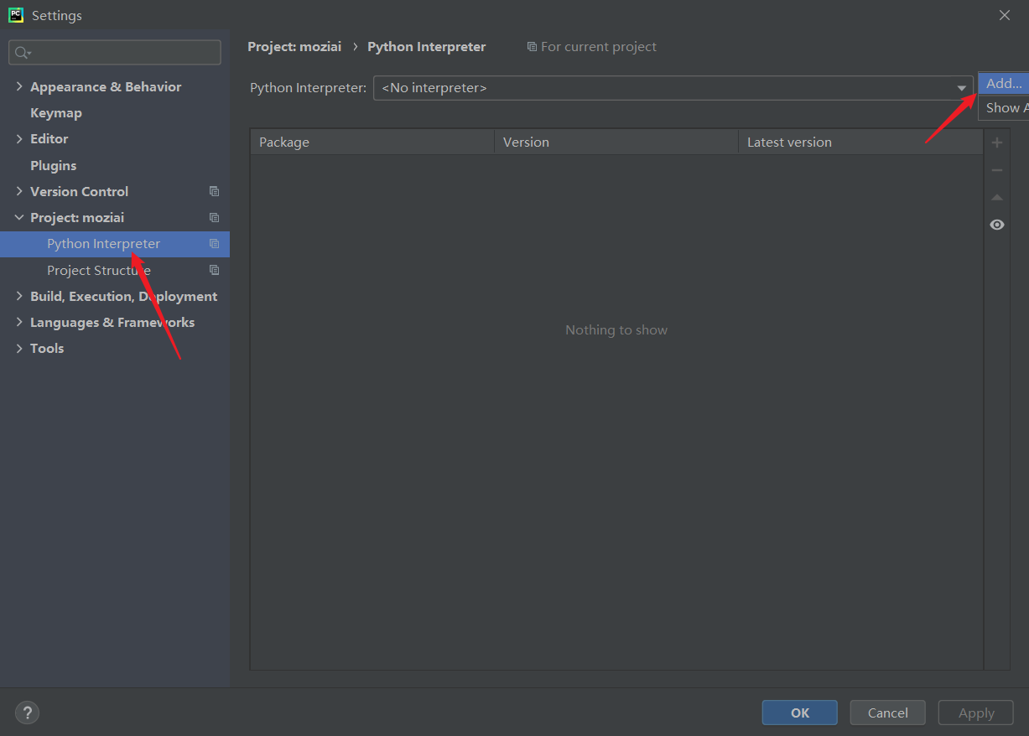

图 27添加python解释器

5）点击左侧Conda Environment , 选中右侧Existing environment，没有自动添加解释器，需要把anaconda的envs目录虚拟python解释器路径复制到这里。

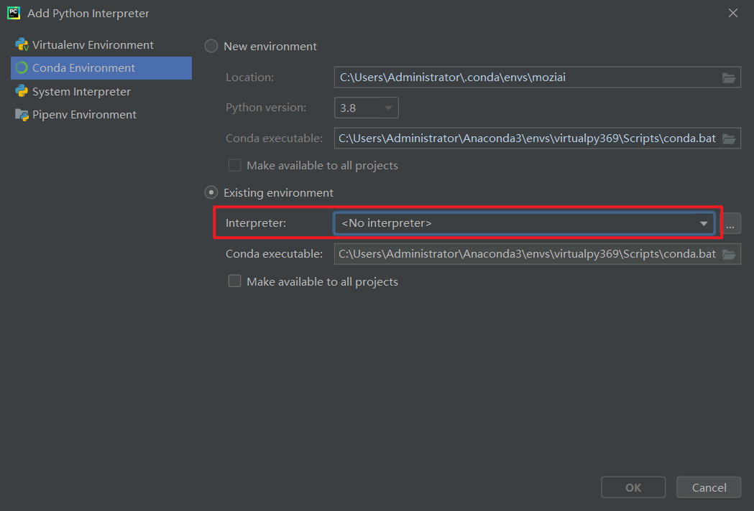

图 28 选择Conda环境

1. 找到虚拟环境的python.exe，点击OK

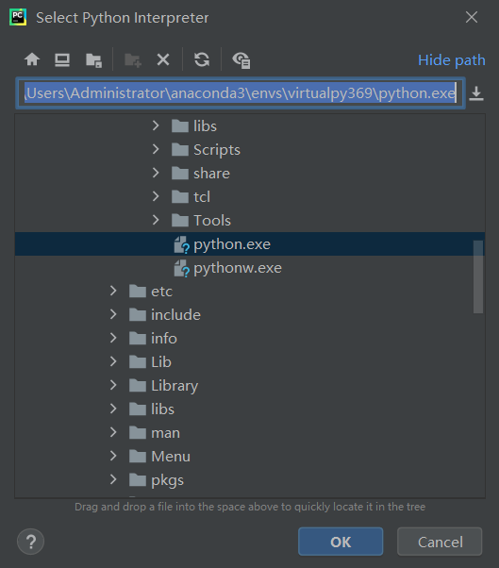

图 29 找到python环境

1. python配置成功后，如下图所示（Loading为空没问题）：

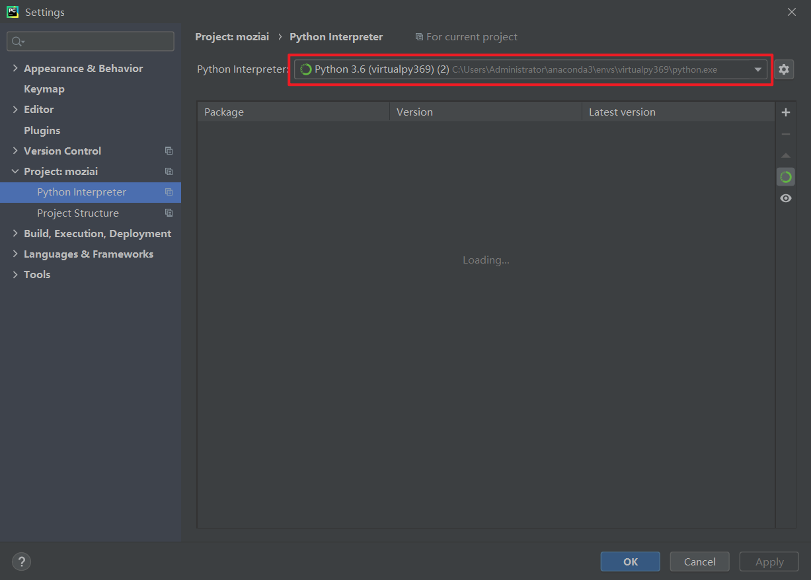

图 30 配置python解释器

# 测试运行

python开发环境要正常运行，需要首先启动“墨子联合作战推演系统”。主要包括：启动数据库和启动服务端。启动服务端的步骤已经集成到python代码中。

## 启动数据库

进入解压缩后的数据库文件夹，启动数据库。

1）如下图箭头所示，右键以管理员身份运行mysql配置文件。

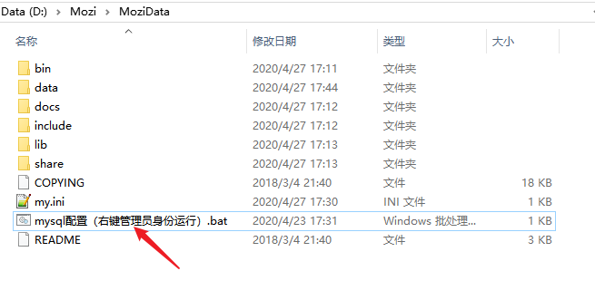

图 39右键启动数据库

2）右键以管理员身份运行后，如下图所示黑窗口会启动，稍等一段时间，显示mysql服务已经启动成功。然后按任意键黑窗口消失，不影响数据库的运行。

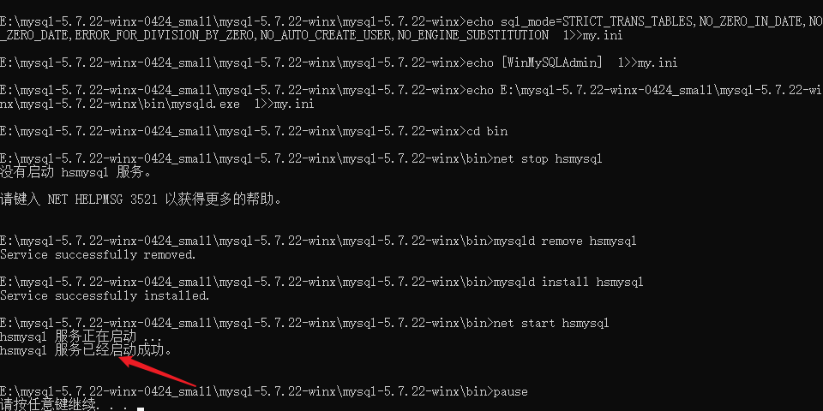

图 40 启动数据库成功

## 运行案例demo

目前我们所有的案例，主启动程序名称都是main_versus.py。为了简化用户的启动流程，我们把打开MoziServer服务端的操作集成进python代码，运行代码会直接打开墨子推演系统（MoziServer.exe），但是在此之前，我们需要设置环境变量。

1）如下图所示，在moziai工程文件夹下，进入mozi_ai_sdk/bt_test文件夹，进入海峡风暴行为树案例，打开main_verusu.py 文件，如下图方框所示，需要把os.environ[‘MOZIPATH’]等号右边内容替换成用户自己MoZiServer.exe所在的bin目录。

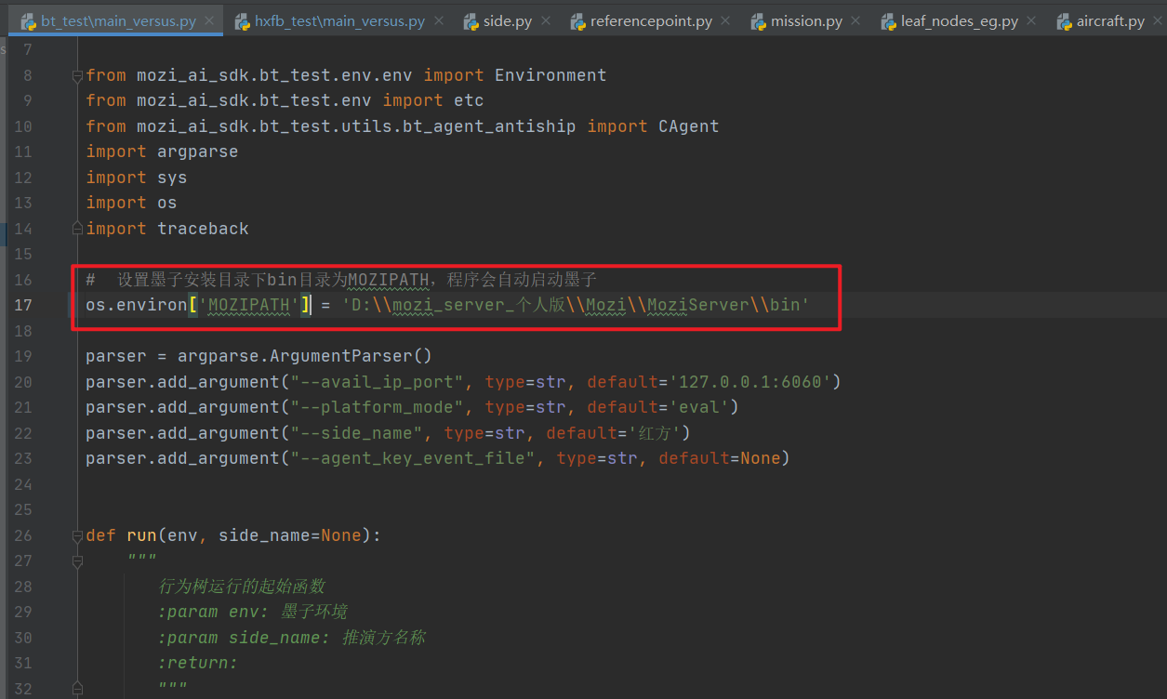

图 41 运行main.py文件

2）运行代码。

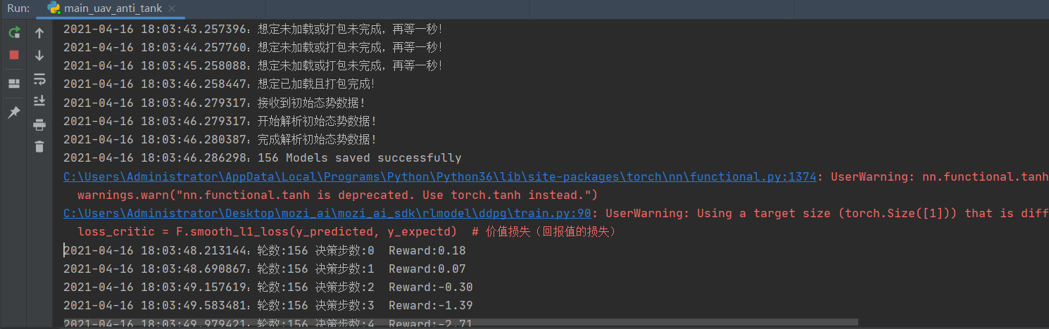

图44 案例demo启动成功

3）在启动代码过程中，一直显示如下图所示，说明墨子服务端D:\mozi_server_个人版\Mozi\MoziServer\bin\Scenarios文件夹里没有相应的想定文件，你可以在各个案例的代码的文件夹scen_file里找到相应的想定文件，复制到Scenarios文件夹里，就能够加载上想定了。

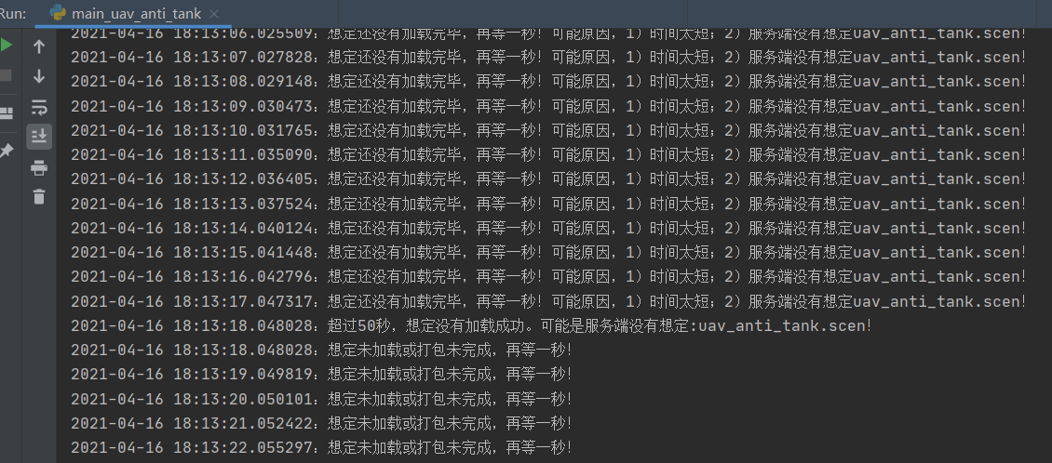

图 45 墨子服务端没有想定